МИНИСТЕРСТВО НАУКИ И ВЫСШЕГО ОБРАЗОВАНИЯ
РОССИЙСКОЙ ФЕДЕРАЦИИ
Федеральное государственное бюджетное образовательное учреждение
высшего образования
«Московский государственный технический университет имени Н.Э. Баумана
(национальный исследовательский университет)»

ВЫПУСКНАЯ КВАЛИФИКАЦИОННАЯ РАБОТА
по курсу
«Data Science»

Тема: «Прогнозирование конечных свойств новых материалов
(композиционных материалов)»

Слушатель Жихарев Вячеслав Сергеевич

Москва
2026
Оглавление
ВВЕДЕНИЕ 3
ГЛАВА 1. АНАЛИТИЧЕСКАЯ ЧАСТЬ 5
1.1. Постановка задачи 5
1.2. Описание используемых методов 6
1.2.1. Описательные методы 6
1.2.2. Методы регрессионного анализа 6
1.2.3. Метрики качества моделей 10
1.3. Разведочный анализ данных 10
ГЛАВА 2. ПРАКТИЧЕСКАЯ ЧАСТЬ 15
2.1. Предобработка данных 15
2.1.1. Разделение данных 15
2.1.2. Очистка и преобразование данных 16
2.1.3. Нормализация 16
2.1.4. Эксперименты с исходными данными 18
2.2. Разработка и обучение модели 18
2.3. Тестирование модели 21
2.4. Нейронная сеть, которая будет рекомендовать соотношение «матрица–наполнитель» 21
2.5. Разработка приложения 25
2.6. Кластеризация данных 27
ЗАКЛЮЧЕНИЕ 31
СПИСОК ИСПОЛЬЗОВАННЫХ ИСТОЧНИКОВ 34

ВВЕДЕНИЕ
Композиционные материалы – это материалы, состоящие из двух или более компонентов, нерастворимых друг с другом, с чётко обозначенной границей раздела и сильным взаимодействием по всей зоне контакта. Одним из компонентов композитных материалов является непрерывная фаза, он называется матрица, в которой нерастворимые материалы помещаются в другую природу, называемую арматурой или наполнителем.
Внедрение композиционных материалов обусловлено стремлением использовать их преимущества по сравнению с традиционно используемыми металлами и сплавами. Примеры композита – железобетон (сочетание стали арматуры и камня бетона), древесноволокнистая плита ДВП (сочетание древесной основы – щепы и полимерного связующего).
В настоящее время активно развивается использование композитных материалов на основе базальта.
Базальтопластик – современный композитный материал на основе базальтовых волокон и органического связующего вещества. В настоящее время базальтопластик успешно конкурирует с металлическими изделиями, превосходя их по коррозионной, щелочной, кислотоустойчивости и некоторым другим свойствам. Целью данной работы является прогнозирование конечных свойств новых материалов на основе базальтопластика (композиционных материалов).
Расширение разнообразия материалов, используемых при проектировании нового композиционного материала, увеличивает необходимость определения свойств нового композита при минимальных финансовых затратах. Для решения этой проблемы обычно используются два способа: физические тесты образцов материалов или оценка свойств, в том числе на основе физико-математических моделей. Традиционно разработка композитных материалов является долгосрочным процессом, так как из свойств отдельных компонентов невозможно рассчитать конечные свойства композита. Для достижения определенных характеристик требуется большое количество различных комбинированных тестов, что делает насущной задачу прогнозирования успешного решения, снижающего затраты на разработку новых материалов и затраты на рабочую силу. Суть прогнозирования заключается в моделировании репрезентативного элемента композитного объёма на основе данных о свойствах входящих компонентов (связующего и армирующего компонента).

Для выполнения данной работы были предоставлены таблицы со свойствами композиционных материалов. На выходе необходимо спрогнозировать конечные свойства получаемых композиционных материалов. Кейс основан на реальных производственных задачах Центра НТИ «Цифровое материаловедение: новые материалы и вещества» (структурное подразделение МГТУ им. Н.Э. Баумана).

Работа проходила в несколько основных этапов:
- первичная обработка данных;
- разведочный анализ;
- построение регрессионных моделей с помощью Sklearn;
- построение модели с помощью нейросети с помощью keras;
- создание CLI-приложения для обученных моделей.

ГЛАВА 1. АНАЛИТИЧЕСКАЯ ЧАСТЬ

1.1. Постановка задачи
Цель работы заключается в разработке моделей для прогнозирования конечных свойств композитов: модуля упругости при растяжении, прочности при растяжении и модели для рекомендации соотношения «матрица-наполнитель».
Задачи: обучить несколько моделей регрессии различными методами, выбрать наилучшие, подготовить модель к дальнейшему использованию.
В качестве исходных данных для выполнения работы был предоставлен архив с двумя файлами (датасеты со свойствами композитов):
X_bp.xlsx (данные о параметрах базальтопластика, состоящий из 1024 строки и 11 столбцов);
и X_nup.xlsx (данные по нашивкам углепластика, состоящий из 1041 строки и 4 столбцов).
Согласно заданию датасеты были объединены по индексу (первый столбец), тип объединения INNER. В дальнейшей работе использовалась объединённая таблица размерностью 1023 х 13 (переменная df) (рис. 1).
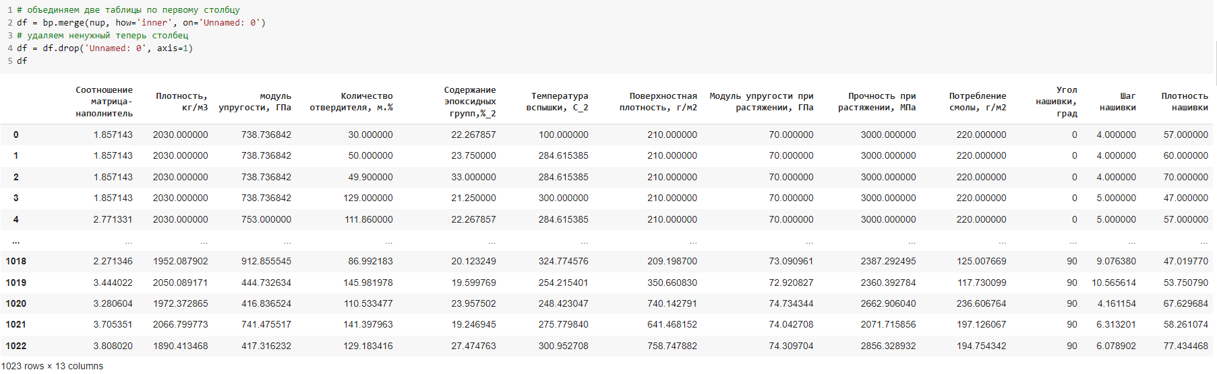
Рисунок 1 – Объединенный датасет

Итоговый датасет состоит из 13 столбцов с различными характеристиками, включая как исходные параметры компонентов, так и конечные свойства композитов.

1.2. Описание используемых методов

1.2.1. Описательные методы
На этапе обработки данных и разведочного анализа применялись стандартные методы Python и методы библиотек Pandas, Numpy, Seaborn, Matplotlib, Sklearn. Эти методы позволяют вывести статистические показатели, выявить данные с пустыми ячейками, количество уникальных значений и другое. Также с помощью этих методов можно визуализировать данные в виде различных графиков.

1.2.2. Методы регрессионного анализа
Решаемая задача построения моделей – это задача регрессии, она относится к машинному обучению с учителем. На этапе обучения моделей в процессе исследования были применены различные методы регрессионного анализа. Обучение моделей проводилось с помощью библиотеки Sklearn.
Linear regression (линейная регрессия) – это метод регрессионного анализа, который используется для определения линейной зависимости между зависимой переменной и одной или несколькими независимыми переменными. Линейная регрессионная модель пытается минимизировать ошибку между прогнозируемыми значениями и фактическими значениями, используя линейную функцию. Это один из самых простых и эффективных инструментов статистического моделирования. Она определяет зависимость переменных с помощью линии наилучшего соответствия. Метод быстр и прост в реализации; легко интерпретируем; имеет меньшую сложность по сравнению с другими алгоритмами. Недостатки метода: моделирует только прямые линейные зависимости; требует прямую связь между зависимыми и независимыми переменными; выбросы оказывают огромное влияние, а границы линейны.
Lasso, Ridge, Elastic Net (L1- и L2-регуляризация) – это методы добавления штрафов к функции ошибки в машинном обучении для уменьшения переобучения модели. L1-регуляризация добавляет штраф за абсолютное значение коэффициентов модели. Это приводит к тому, что некоторые коэффициенты зануляются, что может помочь в отборе признаков и уменьшении размерности модели. L1-регуляризация также называется Lasso (least absolute shrinkage and selection operator). Используется для выбора наиболее значимых независимых переменных в модели, путем добавления штрафа на коэффициенты, которые малы или равны нулю. L2-регуляризация добавляет штраф за квадраты коэффициентов модели. Это приводит к тому, что коэффициенты модели уменьшаются, но не зануляются, что может помочь в уменьшении переобучения. L2-регуляризация также называется Ridge. Метод позволяет избежать переобучения модели и увеличивает ее устойчивость. Обе регуляризации могут быть использованы вместе (это называется Elastic Net), чтобы принимать во внимание как абсолютное значение, так и квадраты коэффициентов модели.
Support Vector Regression (SVR, Метод опорных векторов) – это метод регрессионного анализа, основанный на методе опорных векторов, который используется для предсказания числовых значений. Он определяет границу (или границы) между классами данных и предсказывает значение внутри или за пределами границы. Метод использует нелинейные функции ядра для построения гибкой модели прогнозирования. Метод опорных векторов – отображение данных точками в пространстве, так что между наблюдениями отдельных категорий имеется разрыв, и он максимален. Каждый объект данных представляется как вектор (точка) в p-мерном пространстве. Он создаёт линию или гиперплоскость, которая разделяет данные на классы. Эффективен при большом количестве параметров.
RandomForestRegressor (Случайный лес) – метод, основанный на ансамбле решающих деревьев, для прогнозирования численного значения целевой переменной. Он создает множество деревьев решений, каждое из которых обрабатывает подмножество данных, и затем комбинирует их для получения более точного прогноза. Достоинства метода: не переобучается; не требует предобработки входных данных; эффективно обрабатывает пропущенные данные, данные с большим числом классов и признаков; имеет высокую точность предсказания и внутреннюю оценку обобщающей способности модели, а также высокую параллелизуемость и масштабируемость. Недостатки метода: построение занимает много времени; сложно интерпретируемый; не обладает возможностью экстраполяции; может недообучаться; иногда работает хуже, чем линейные методы.
AdaBoostRegressor – метод ансамблирования, который комбинирует несколько недообученных моделей регрессии для улучшения точности прогнозирования. Метод использует алгоритм Adaboost, который представляет собой итеративный метод обучения, в котором каждый последующий обучаемый пример интерпретируется как попытка скорректировать ошибки предыдущих образцов.
GradientBoostingRegressor (Градиентный бустинг) – это ансамбль деревьев решений, обученный с использованием градиентного бустинга. Является комбинацией методов обучения деревьев решений и градиентного спуска. Он использует градиенты ошибок для уточнения модели, направляя его на регионы данных, где возможно наибольшее увеличение точности. Достоинства метода: новые алгоритмы учатся на ошибках предыдущих; требуется меньше итераций, чтобы приблизиться к фактическим прогнозам; наблюдения выбираются на основе ошибки; прост в настройке темпа обучения и применения. Недостатки метода: необходимо тщательно выбирать критерии остановки, иначе это может привести к переобучению; наблюдения с наибольшей ошибкой появляются чаще; слабее и менее гибок чем нейронные сети.
DecisionTreeRegressor (Дерево решений) – метод автоматического анализа больших массивов данных. Это инструмент принятия решений, в котором используется древовидная структура, подобная блок-схеме. Правила генерируются за счёт обобщения множества отдельных наблюдений (обучающих примеров), описывающих предметную область. Дерево решений один из вариантов решения регрессионной задачи, в случае если зависимость в данных не имеет очевидной корреляции. Достоинства метода: создаются по понятным правилам; просты в применении и интерпретации; заполняют пропуски в данных наиболее вероятным решением; выделяют наиболее важные поля для прогнозирования. Недостатки метода: имеет нестабильный процесс (изменение в одном узле может привести к построению совсем другого дерева); ограниченное число вариантов решения проблемы.
XGBRegressor – метод градиентного бустинга, который использует градиентный спуск для последовательного улучшения модели. Метод использует метод обучения деревьев решений и градиентного спуска, чтобы улучшить предсказательную силу модели
SGDRegressor (Стохастический градиентный спуск) – это метод стохастического градиентного спуска для оптимизации коэффициентов модели. Он использует градиент модели для нахождения оптимальных значений коэффициентов, минимизируя ошибку между прогнозами и фактическими значениями. Достоинства метода: эффективен; прост в реализации; имеет множество возможностей для настройки кода; способен обучаться на избыточно больших выборках. Недостатки метода: чувствителен к масштабированию функций; может не сходиться или сходиться слишком медленно; функционал многоэкстремален; процесс может "застрять" в одном из локальных минимумов; возможно переобучение.
BayesianRidge – метод байесовской регрессии, который использует байесовский подход для обучения модели регрессии.
KNeighborsRegressor (Метод ближайших соседей) – это метод, который использует алгоритм ближайших соседей, ищет ближайшие объекты с известными значения целевой переменной и основывается на хранении данных в памяти для сравнения с новыми элементами. Алгоритм находит расстояния между запросом и всеми примерами в данных, выбирая определенное количество примеров (k), наиболее близких к запросу, затем усредняет метки (в случае задачи регрессии). Метод прост в реализации и понимании полученных результатов; имеет низкую чувствительность к выбросам; решает задачи небольшой размерности. Недостатки метода: не создаёт правил; не обобщает предыдущий опыт; имеет вычислительную трудоёмкость.
Обучение модели для рекомендации соотношения «матрица-наполнитель» проводилось нейросетью (многослойный перцептрон) с помощью библиотеки keras.
MLPRegressor (Многослойный персептрон) – это метод регрессионного анализа, который использует нейронные сети прямого распространения с несколькими скрытыми слоями, чтобы определить нелинейные зависимости между независимыми и зависимыми переменными. Он может обучаться на больших объемах данных и иметь высокую точность прогнозирования, но может быть чувствительным к переобучению.

1.2.3. Метрики качества моделей
Для оценки качества моделей использовались следующие метрики.
Mean Absolute Error (MAE) – средняя абсолютная ошибка, измерение отклонения прогноза от фактического значения. MAE показывает, насколько точно модель способна прогнозировать целевую переменную.
Mean Squared Error (MSE) – среднеквадратичная ошибка, отражает среднюю ошибку в квадрате. MSE показывает, насколько далеко прогнозируемые значения от фактических значений.
Root Mean Squared Error (RMSE) – корень среднеквадратичной ошибки. RMSE показывает величину ошибки в тех же единицах, что и результирующие переменные, и это помогает понять, насколько точны прогнозы.
R2 (R²) – коэффициент детерминации, описывает, насколько хорошо модель подходит для описания данных. R2 принимает значения от 0 до 1, при этом значения, близкие к 1, указывают на хорошее качество прогнозирования, а значения, близкие к 0, – на плохое.

1.3. Разведочный анализ данных
Разведочный анализ данных – очень важный этап для любого проекта, связанного с анализом данных. Он помогает получить понимание данных и определить, какие методы и алгоритмы будут применяться для моделирования и анализа данных.
Разведочный анализ данных – это оценка качества исходных данных (наличие пропусков, выбросов, дубликатов), получение первоначальных представлений о характерах распределений переменных, выявление характера взаимосвязи между переменными.
Для первоначального анализа данных используем следующие команды Python:
df.info() #проверяем наличие пустых ячеек и тип данных;
df.duplicated().sum() #проверяем наличие дубликатов в данных;
df.describe() #смотрим описательную статистику (средние, медианы, минимальные, максимальные значения…) (рис. 2);
sns.pairplot(df) #обзор гистограмм и графиков рассеяния;
sns.heatmap(df.corr() #строим матрицу корреляции.

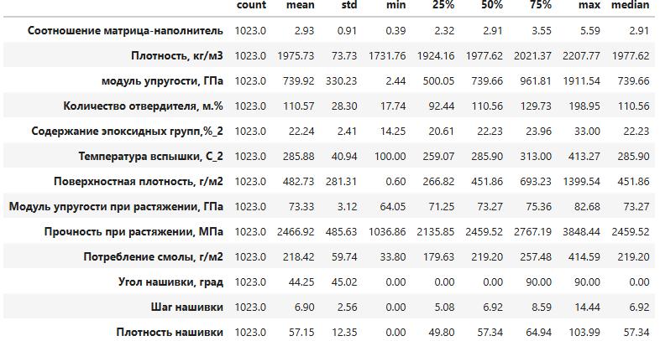
Рисунок 2 - Описательная статистика датасета

Гистограммы (рис. 3) используются для изучения распределений частот значений переменных. Видим, что почти все переменные имеют близкое к нормальному распределение.

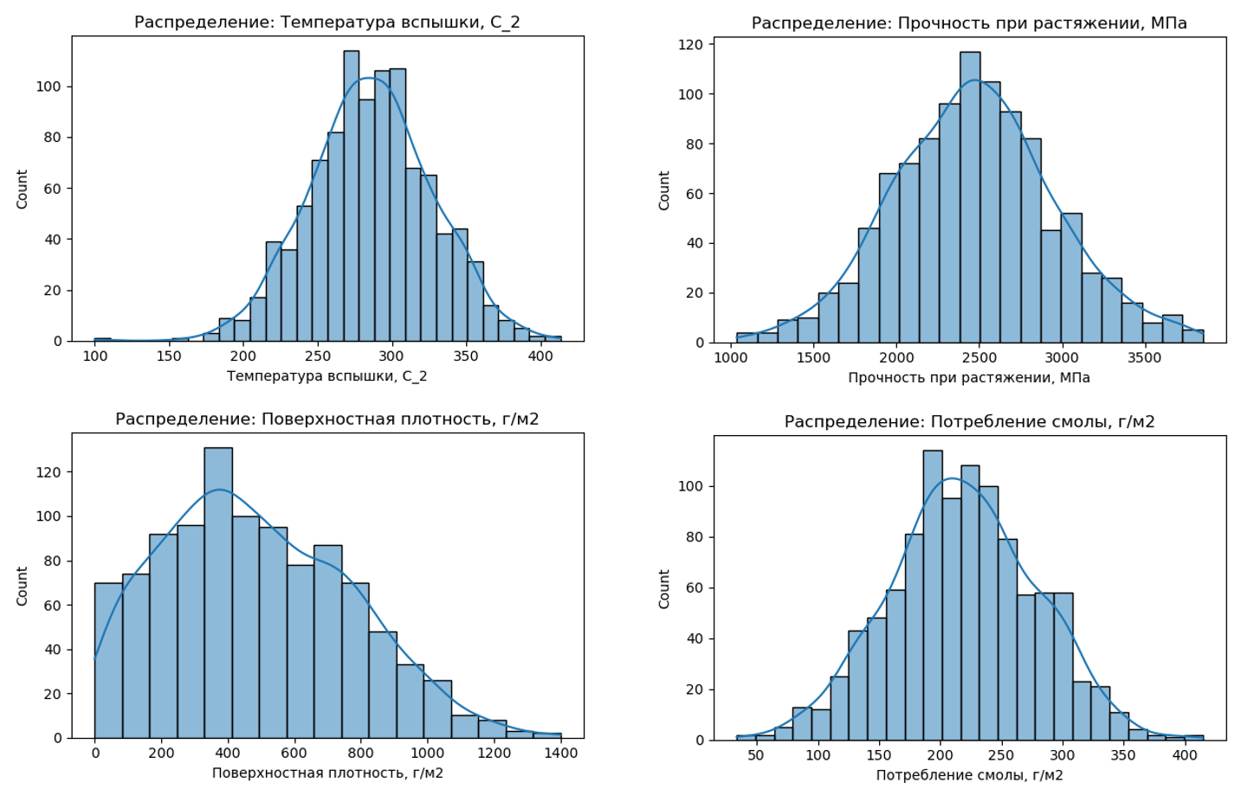
Рисунок 3 – Гистограммы распределения частот значений переменных (пример)

На графиках рассеяния и матрице корреляции (рис. 4) видим очень слабую корреляцию между переменными. Корреляция между всеми параметрами близка к 0, корреляционные связи между переменными не наблюдаются.

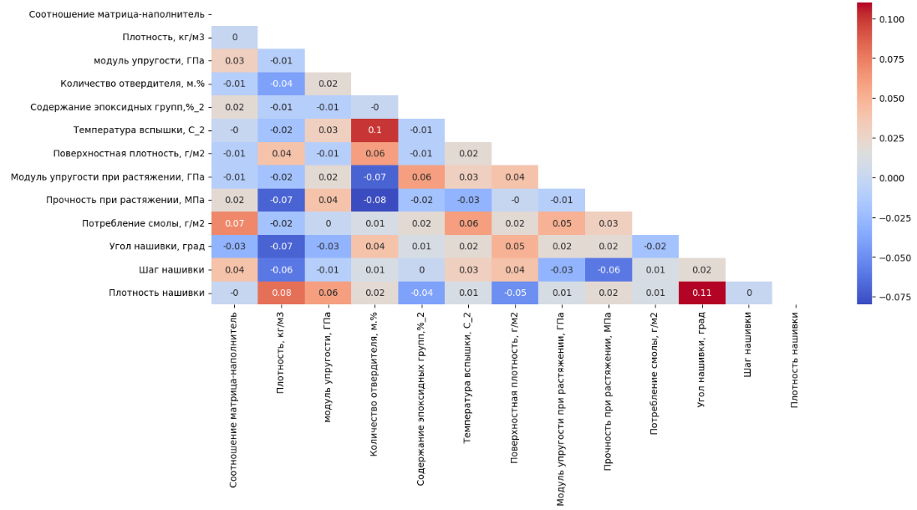
Рисунок 4 – Матрица корреляции между исследованными переменными

Затем с помощью команды df.profile_report() библиотеки pandas_profiling более детально изучаем распределение и описательную статистику каждой переменной, а также корреляцию переменных между собой.
Далее смотрим количество уникальных значений по каждому параметру, строим боксплоты, которые отражают характер распределения каждого параметра. Используются следующие команды:
df.nunique() #подсчёт уникальных значений каждой переменной;
sns.boxplot(data=df, orient="h") #отрисовка боксплотов (рис. 5).

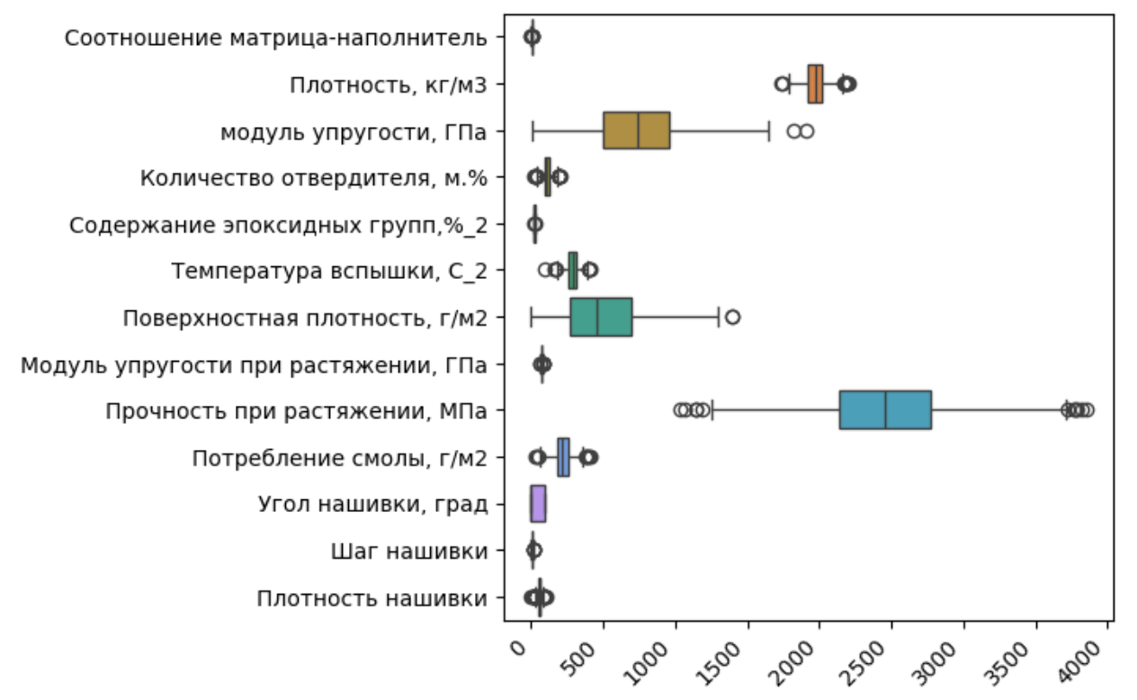
Рисунок 5 – Распределение данных для всех переменных

Общие первичные выводы по результатам разведочного анализа: распределение почти всех признаков близко к нормальному, кроме 2 параметров ("Угол нашивки" (дискретный признак) и "Поверхностная плотность" (есть асимметрия)); корреляции нет ни по одному пересечению переменных.

ГЛАВА 2. ПРАКТИЧЕСКАЯ ЧАСТЬ

2.1. Предобработка данных

2.1.1. Разделение данных
Имеющиеся данные можно разделить на свойства исходных компонентов и на свойства получаемых композитов. В качестве входных параметров стоит использовать свойства исходных компонентов и их соотношение. Но по имеющимся данным однозначно непонятно какие параметры относятся к исходным, а какие к полученным. Дополнительной информации по предметной области не предоставлено.
При изучении исходных данных возникают следующие вопросы:
- у некоторых колонок непонятные единицы измерения (в частности: %_2, С_2, м.%);
- не понятно, что из признаков относится к первичным компонентам, а что – к полученным композитам (Плотность, Температура вспышки…);
- так как композит состоит из наполнителя и матрицы, и соотношение их разное, а часть исходных параметров относятся или к матрице, или к наполнителю, то такие параметры необходимо «взвесить» в соответствии с соотношением компонентов. В нашем случае сделать это невозможно из-за недостатка информации.

Исходя из этого разделить данные на исходные и полученные невозможно. Поэтому разделение сделано исходя из общей логики по названиям параметров.
К исходным параметрам компонентов отнесены:
- Соотношение матрица-наполнитель;
- Количество отвердителя, м. %;
- Содержание эпоксидных групп, %;
- Потребление смолы, г/м2;
- Угол нашивки, град;
- Шаг нашивки;
- Плотность нашивки.
К конечным параметрам композита относим:
- Плотность, кг/м3;
- Модуль упругости, Гпа;
- Температура вспышки, С_2;
- Поверхностная плотность, г/м2;
- Модуль упругости при растяжении, ГПа;
- Прочность при растяжении, Мпа.

Подобное разделение недостоверно, и результаты моделирования получались плохими, поэтому обучение моделей проводилось в двух вариантах:
1. в качестве «x» использовались только 7 исходных параметров,
2. в качестве «x» использовались все параметры, кроме «у».

2.1.2. Очистка и преобразование данных
В ходе разведочного анализа была обнаружена строка с нулевыми значениями «Плотности нашивки» и «Шага нашивки». Она была удалена, так как предполагаем, что это ошибка в данных. Далее использовались данные размером 1022 х 13.
Параметр "Угол нашивки" имеет всего два значения: 0 градусов и 90 град. Этот признак не преобразовывали в категориальный, так как этот угол на практике может быть другим. Выбросы не удалялись для сохранения объема данных.
Так как в датасете могут быть реальные и искусственно сгенерированные строки, добавим отдельную эвристику. Строка считается подозрительной, если она одновременно выбивается по нескольким статистическим методам. Таким образом была произведена очистка данных. Было обнаружено 14 подозрительно искусственных строк. Строк после очистки осталось 922.

2.1.3. Нормализация
Для нормализации данных использованы методы MinMaxScaler, StandardScaler, Normalizer. MinMaxScaler и StandardScaler дали одинаковые результаты. Для дальнейшей работы будем использовать данные, нормализованные MinMaxScaler (переменная df_norm). Но обучение моделей будет проведено и на нормализованных данных, и на ненормализованных, для поиска наилучшего варианта модели.
На рисунке 6 в виде боксплотов представлено сравнение данных до и после нормализации.

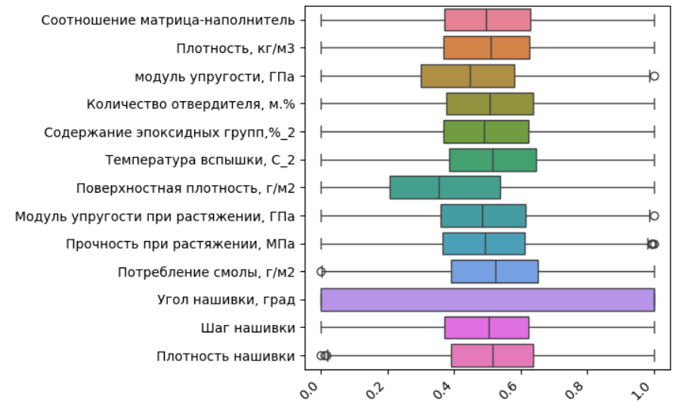
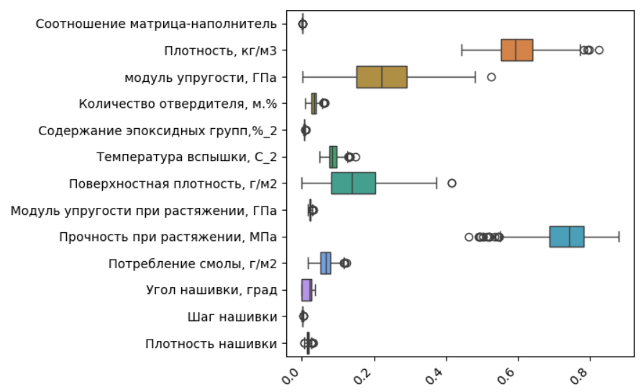
Рисунок 6 – Визуализированные данные до и после нормализации

2.1.4. Эксперименты с исходными данными
Так как полученные модели показали достаточно плохие результаты, были проведены различные преобразования исходных данных и модели строились на преобразованных данных. В частности, были сформированы новые колонки. Из колонки «Соотношение матрица-наполнитель» были сформированы колонки «Содержание наполнителя» и «Содержание матрицы».
У некоторых колонок неясные единицы измерения (в частности: "%_2"). Предполагая, что это значения в квадрате, был извлечен квадратный корень.
Эксперименты с модификацией исходных данных не дали нужных результатов, ни по анализу данных, ни по построенным моделям. Для окончательных построений моделей используем исходный датасет и нормализованный датасет, без новых созданных колонок.

2.2. Разработка и обучение модели
Разработка и обучение моделей машинного обучения осуществлялись для двух выходных параметров: «Прочность при растяжении» и «Модуль упругости при растяжении» отдельно.
В качестве входных параметров использовались:
- в первом варианте в качестве входных параметров использовались 7 исходных параметров;
- во втором варианте в качестве входных параметров использовались все параметры таблицы, кроме двух выходных параметров: «Прочность при растяжении» и «Модуль упругости при растяжении».
Сначала строились модели по нормированным данным, потом – по ненормированным (рис. 7). Обучаем несколько моделей для прогноза «Модуля упругости при растяжении» и «Прочности при растяжении». При построении модели 30% данных оставляем на тестирование модели, на остальных обучаем модели.

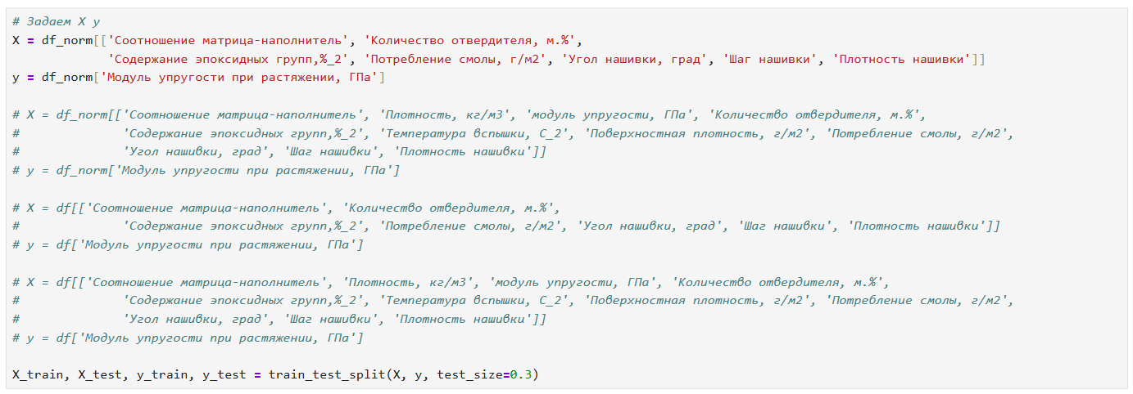
Рисунок 7 – Задание «х» и «у», деление на тренировочную и тестовую выборки

При построении моделей проводился поиск оптимальных гиперпараметров моделей с помощью поиска по сетке с перекрестной проверкой (GridSearchCV), количество блоков равно 10 (рис. 8).

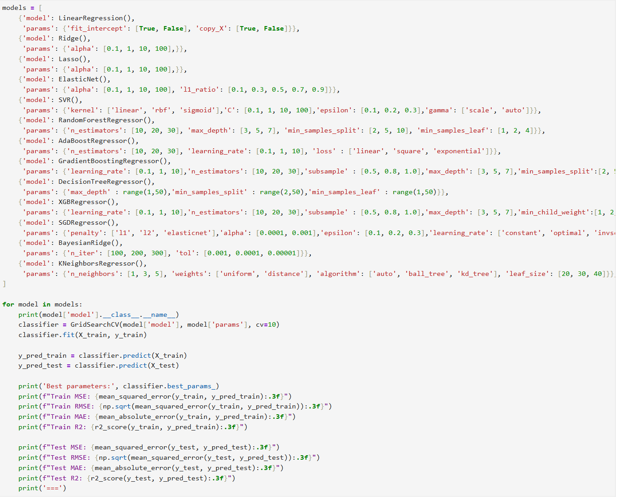
Рисунок 8 – Обучение моделей с поиском оптимальных гиперпараметров
В итоге строится 13 моделей регрессии для каждого варианта входных данных. Для каждой модели перебирается несколько гиперпараметров, заданных в словаре «params». После вызова GridSearchCV, функция fit используется для подгонки модели к данным и поиска наилучших параметров для данной модели. Затем полученная модель используется для получения прогнозов на тестовых данных. В итоге выводим оптимальные гиперпараметры и ошибки (метрики) для каждого метода (рис. 9).

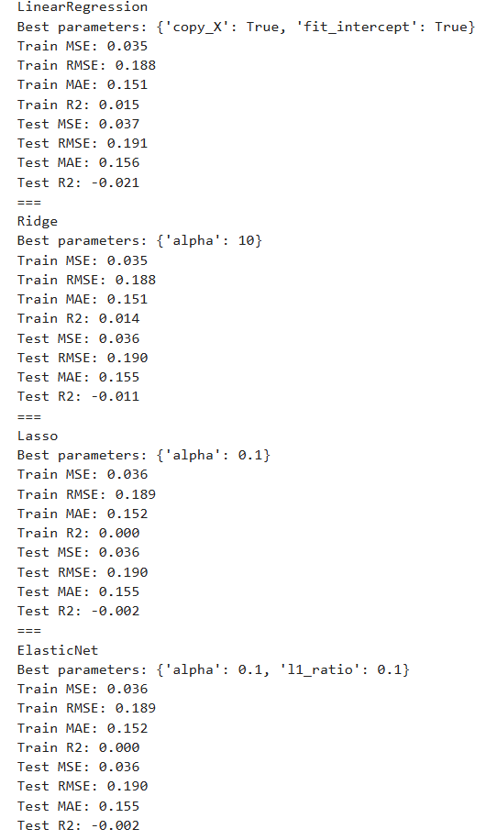
Рисунок 9 – Результат обучения моделей (пример)

Последовательно обучаем модели со всеми вариантами входных данных (нормированные и ненормированные, с использованием только исходных параметров компонентов и с использованием всех параметров датасета).

2.3. Тестирование модели
Оценка качества моделей проводилась на тестовой выборке путем сравнения предсказанных данных с тестовыми данными. Использовались метрики: MAE, MSE, RMSE, R2. В основном оцениваем модели по коэффициенту детерминации R2, но также обращаем внимание на другие метрики. Лучшие результаты показали ансамблевые методы и градиентный бустинг.
В нашем случае практически во всех моделях R2 отрицательный, в единичных случаях положительный (близкий к 0). Это говорит об очень плохом качестве всех полученных моделей для обоих «таргетов». Дополнительно было построено несколько моделей с помощью нейронной сети с разной архитектурой. Эти модели показали аналогичные результаты.
Таким образом «Прочность при растяжении» и «Модуль упругости при растяжении» не имеют четкой зависимости от других параметров. Все полученные модели непригодны для предсказаний. Сравнивать их между собой нет смысла. Результат можно считать неудовлетворительным.

2.4. Нейронная сеть, которая будет рекомендовать соотношение «матрица–наполнитель»
Обучение модели с помощью нейросети – это процесс, при котором происходит подбор оптимальных параметров модели (весов) с точки зрения минимизации функционала ошибки.
Начнём строить нейронную сеть с помощью библиотеки keras (рис. 10). В первых строках происходит подготовка данных для обучения модели. В 11 строке из датафрейма удаляется столбец 'Соотношение матрица-наполнитель', который будет использоваться как целевая переменная. В 12 строке создается отдельный массив «y» со значениями этой целевой переменной.
Далее происходит разбиение данных на тренировочные и тестовые с помощью функции train_test_split. 20% данных будут использоваться в качестве тестовых.
Далее создается модель многослойного персептрона с помощью библиотеки keras. В данном примере создается последовательная модель Sequential(). Затем добавляются полносвязные слои Dense с указанием количества нейронов и функции активации.
Добавление Dropout слоев позволяет уменьшить переобучение модели. Dropout работает на каждом шаге обучения и исключает случайные нейроны из предыдущего слоя. Это приводит к тому, что модель становится более устойчивой к переобучению и лучше обобщает данные в процессе обучения.

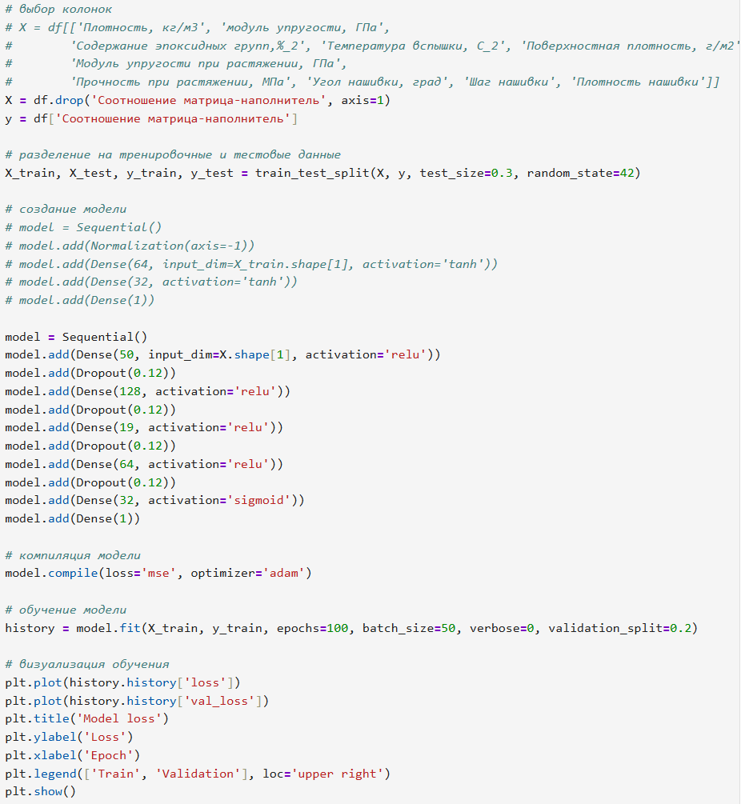
Рисунок 10 – Создание нейронной сети и обучение модели

После создания модели происходит ее компиляция с указанием функции потерь и оптимизатора. В данном случае используется mean squared error (MSE) как функция потерь и adam как оптимизатор.
Далее модель обучается на тренировочных данных с помощью метода fit. В данном примере используются 100 эпох и размер батча равен 10. Также указывается validation_split, равный 0.2, что позволяет использовать 20% данных из тренировочного набора как валидационный набор.
После обучения модели происходит визуализация обучения на графике. На графике можно увидеть значения функции потерь на тренировочном и валидационном наборах данных (рис. 11).

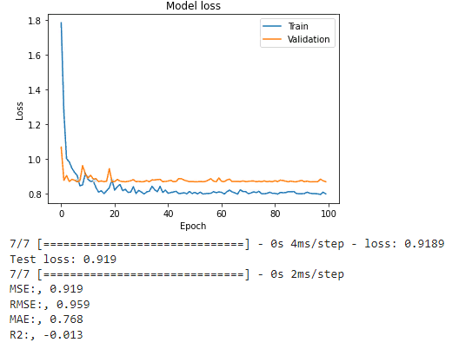
Рисунок 11 – График функции потерь (ошибки) модели

Далее происходит оценка модели на тестовых данных с помощью метода evaluate. Метод возвращает значение функции потерь на тестовом наборе данных.
Затем модель используется для прогнозирования значения целевой переменной на тестовых данных. С помощью функций mean_squared_error, mean_absolute_error и r2_score производится оценка качества прогнозов. Выводится значение MSE, RMSE, MAE и R2 (рис. 12). Эти метрики позволяют оценить точность прогнозов модели.


Рисунок 12 – Метрики для оценки модели

На рисунке 13 показано сравнение тестовых значений и прогнозных значений модели.

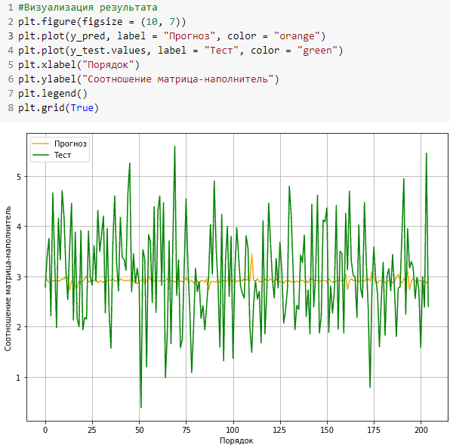
Рисунок 13 – Тестовые и прогнозные значения модели

Было построено несколько нейросетей с разными архитектурами, использовались активационные функции relu, tanh, sigmoid, изменялось количество нейронов.
Но все опробованные модели показали плохие результаты (R2 отрицательное), поэтому они не могут быть использованы для рекомендаций.

2.5. Разработка приложения
На основе сохраненной модели создадим CLI-приложение для прогнозирования «Прочности при растяжении» композита по исходным параметрам компонентов.
Первично задаются пути к исходным данным. Словарь TARGETS сопоставляет короткие имена (modulus, strength, ratio) с реальными названиями столбцов в данных.
Производим стандартные процедуры чтения файла и объединения данных.
Проводим выявление подозрительно искусственных строк. Функция mark_suspected_artificial() добавляет 5 критериев подозрительности:
- Межквартильный размах (IQR) – выбросы по любому числовому признаку.
- Isolation Forest – только при n >= 20, с адаптивной contamination.
- Local Outlier Factor (LOF) – аналогично, с n_neighbors = min(20, n-1).
- Невалидные значения – например, "Шаг нашивки" <= 0 или "Плотность нашивки" <= 0.
- Длинная десятичная часть (>3 знаков после запятой) – если в среднем по строке >35% признаков имеют такие числа.

Готовим датасет, создаем очищенный датасет. Определяем признаки для моделирования. Проводим прогноз модуля упругости, прочности и рекомендации соотношения матрицы-наполнителя (рис. 14).

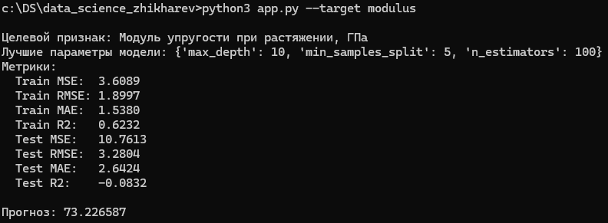
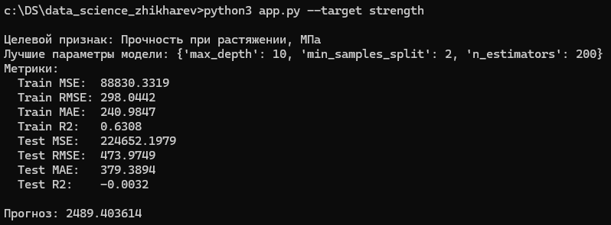
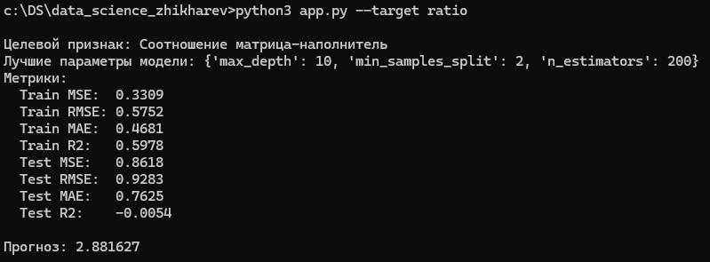
Рисунок 14 – Стандартные прогнозы

По умолчанию приложение использует очищенный режим данных (`--data-mode clean`): подозрительно искусственные строки исключаются перед обучением. Кроме того, предусмотрен режим с готовым примером JSON. В проекте есть файл `input_example.json`. Его можно использовать как пример: `python app.py --target strength --input-json input_example.json`. А также режим с запуском со своим JSON (рис. 15).

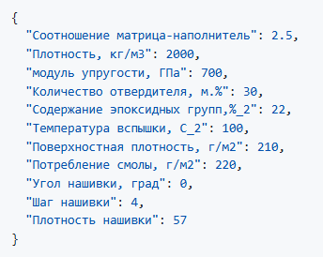
Рисунок 15 – Запуск со своим JSON

2.6. Кластеризация данных
Гипотеза: в датасете собраны данные по совершенно разным композитам. Для проверки этой гипотезы и выявления скрытых групп композитов было принято решение провести кластерный анализ.
Последовательно выполняются кластеризации на 2, 3, 4, 10, 20, 30 кластеров используем методы кластеризации библиотеки Sklearn: AgglomerativeClustering, KMeans, DBSCAN, OPTICS.. Результаты визуализируются в виде матриц диаграмм рассеяния и точечных графиков для целевой пары признаков (рис. 16).
При визуализации на графиках рассеивания явно видно, что на графиках с параметром «Прочность при растяжении» наблюдается четкое разделение по кластерам. Эти графики отличаются от всех остальных, на которых кластеры распределены «случайным образом». Причем, это наблюдается при кластеризации на любое количество кластеров, но чем больше кластеров, тем больше «смешивание» кластеров на графиках.

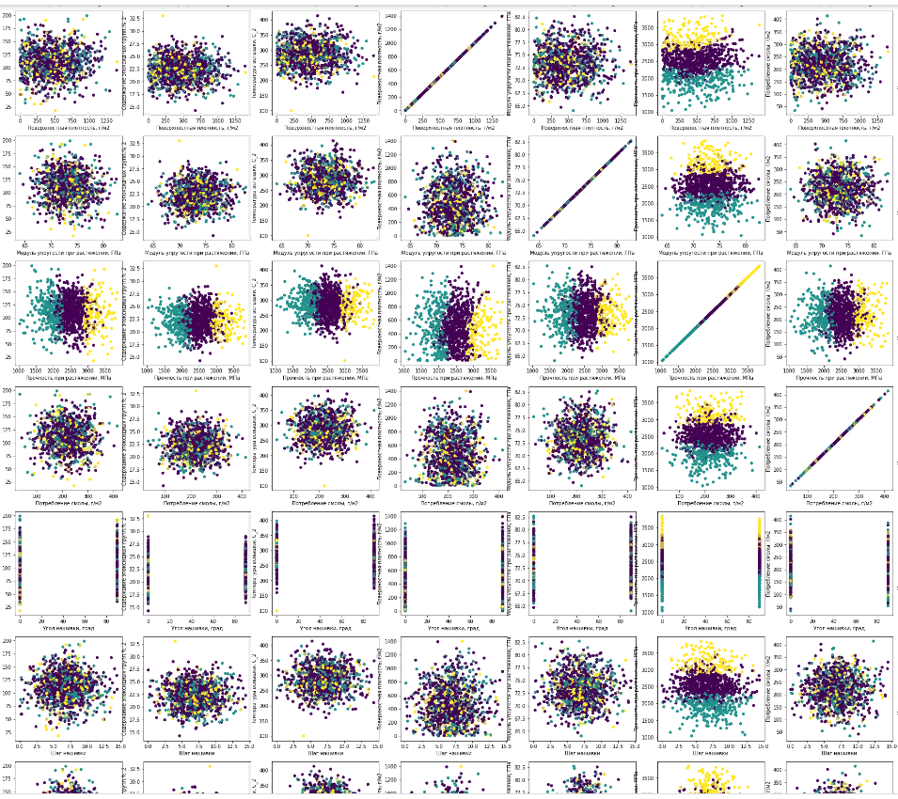
Рисунок 16 – Пример визуализации данных после кластерного анализа (пример)

При кластеризации на 4 кластера такое явное разделение появляется на графиках с «Модулем при растяжении». Соответственно, на графике рассеивания «Прочность при растяжении» - «Модуль при растяжении» 4 кластера хорошо разделяются (рис. 17).

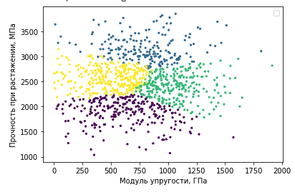 | Рисунок 17 – График рассеивания «Прочность при растяжении» –  «Модуль при растяжении

После кластеризации на 2 и 3 кластера, выделенные кластеры были отдельно проанализированы. Для каждого кластера были построены матрицы корреляции и обучены модели, аналогично исходным данным.
Результаты этого анализа показали, что корреляция между некоторыми признаками внутри кластеров немного выше, чем у всего набора данных в целом (до 0,2). Но значимых корреляционных связей по-прежнему нет (рис. 18).

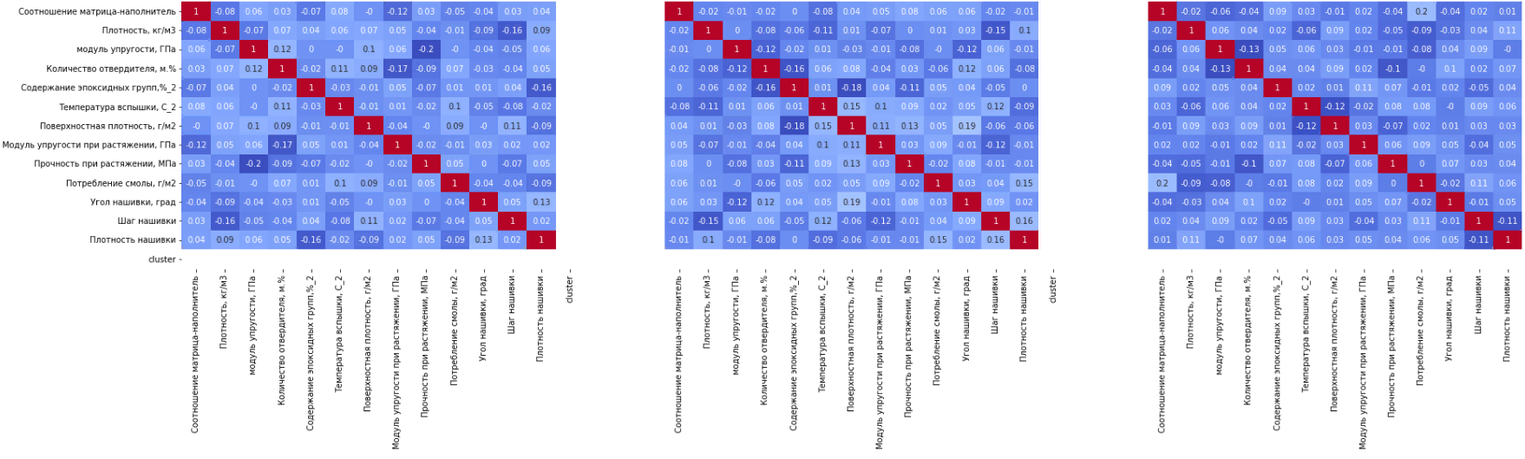 | Рисунок 18 – Матрица корреляции одного кластера

Модели, построенные для каждого кластера, также показали плохие результаты, R2 в большинстве моделей были отрицательные, но некоторые модели показали положительные R2. Таким образом, в целом кластеры по отдельности показывают лучшие результаты, по сравнению с выборкой в целом. Применяем метод главных компонент, уменьшаем размерность исходных данных до двух. И снова проведем кластеризацию на разное количество кластеров. При кластеризации методом KMeans на 2 кластера на графике эти кластеры очень хорошо визуально «разделяются» (рис. 19).

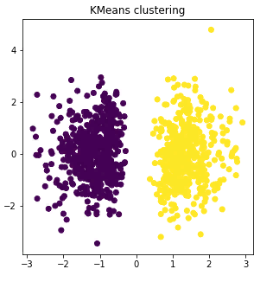 | Рисунок 19 – График рассеивания двух главных компонент с выделением кластеров цветом

На основе проведенных экспериментов можно предположить, что в исходных данных содержится информация о нескольких (двух или более) различных по природе материалов.
Возможно, целесообразно продолжить эксперименты с кластеризацией исходных данных и с анализом выделенных кластеров. Но в рамках данной работы это не сделано, так как занимает много времени.

ЗАКЛЮЧЕНИЕ
В ходе выполнения выпускной квалификационной работы была решена задача прогнозирования конечных свойств композиционных материалов на основе базальтопластика. Был пройден полный цикл работы с данными: от первичной обработки и разведочного анализа до построения регрессионных моделей, нейросетевых моделей и создания CLI-приложения.
В процессе работы были успешно решены следующие задачи. Проведён разведочный анализ исходных данных, в ходе которого установлено, что распределение большинства признаков близко к нормальному, за исключением параметров «Угол нашивки» (дискретный признак) и «Поверхностная плотность» (наблюдается асимметрия). При этом корреляционный анализ показал отсутствие значимых связей между переменными — коэффициенты корреляции близки к нулю, что с самого начала указывало на сложность построения достоверных прогнозных моделей. Выполнена предобработка данных: удалена строка с нулевыми значениями, проведена очистка от подозрительно искусственных строк на основе пяти критериев (межквартильный размах, Isolation Forest, Local Outlier Factor, невалидные значения, длинная десятичная часть), что позволило получить очищенный датасет из 922 строк. Проведены эксперименты с нормализацией данных методами MinMaxScaler и StandardScaler, показавшими сопоставимые результаты, а также с преобразованием исходных данных, включая извлечение квадратного корня из значений колонок с неясными единицами измерения и создание новых признаков на основе соотношения компонентов.
Для прогнозирования модуля упругости при растяжении и прочности при растяжении были обучены 13 различных моделей регрессии. Для каждой модели проводился подбор гиперпараметров с помощью GridSearchCV с 10-блочной кросс-валидацией. Обучение выполнялось в четырёх вариантах: на нормализованных и ненормализованных данных, с использованием только исходных параметров компонентов (7 признаков) и с использованием всех параметров датасета (кроме целевых). Дополнительно была построена нейросетевая модель.
Ключевым результатом работы стала проверка гипотезы о неоднородности исходных данных. Кластерный анализ с использованием методов KMeans, агломеративной кластеризации, DBSCAN и OPTICS показал, что на графиках рассеяния с параметрами «Прочность при растяжении» и «Модуль упругости при растяжении» наблюдается чёткое разделение на кластеры, в то время как на остальных графиках кластеры распределены случайным образом. Применение метода главных компонент (PCA) с последующей кластеризацией методом KMeans на два кластера подтвердило визуальное разделение данных. После разделения данных на кластеры корреляционные связи внутри кластеров оказались несколько выше (до 0,2), чем в целом по датасету, а модели, построенные для отдельных кластеров, показали улучшенные результаты (появились положительные значения R²). Это позволяет предположить, что в исходных данных содержится информация о двух или более различных по природе композиционных материалах.
На основе обученных моделей было разработано CLI-приложение, поддерживающее прогнозирование модуля упругости, прочности при растяжении и рекомендацию соотношения «матрица-наполнитель». Приложение реализует полный pipeline: загрузку и объединение данных, выявление подозрительно искусственных строк с помощью эвристики из пяти критериев, обучение модели на очищенных данных и прогнозирование по входным параметрам, переданным в формате JSON. Приложение поддерживает два режима работы: «clean» (с исключением подозрительных строк) и «full» (с использованием всех данных), а также позволяет выбрать целевую переменную через аргумент командной строки.
С практической стороны результаты работы оказались неудовлетворительными: все обученные модели показали отрицательный или близкий к нулю коэффициент детерминации, что делает их непригодными для практического применения. Однако это не означает, что прогнозирование характеристик композитных материалов на основании предоставленного набора данных невозможно. Полученные результаты указывают на необходимость привлечения предметных знаний для корректной интерпретации исходных данных, а также на целесообразность дальнейшего исследования выделенных кластеров. С методологической точки зрения работа представляет собой полноценное исследование, демонстрирующее применение современного инструментария Data Science к реальной производственной задаче, и может служить основой для дальнейших исследований в области цифрового материаловедения. При подготовке работы также использовался deepseek.

СПИСОК ИСПОЛЬЗОВАННЫХ ИСТОЧНИКОВ

- Артеменко, С. Е. Физико-химические основы технологии базальтопластиков. Структура и свойства / С. Е. Артеменко, Ю. А. Кадыкова. – Саратов: Изд-во Саратовского государственного технического университета, 2012. – 143 с.
- Бизли, Д. Python. Подробный справочник: учебное пособие. – СПб.: Символ-Плюс, 2010. – 864 с.
- Иванов, Д. А. Композиционные материалы: учебное пособие для вузов / Д. А. Иванов, А. И. Ситников, С. Д. Шляпин. – М.: Юрайт, 2026. – 13 с.
- Краткий обзор алгоритма машинного обучения Метод Опорных Векторов (SVM) – Режим доступа: https://habr.com/ru/post/428503/ (дата обращения 12.05.2026)
- Матвеева, И. Г. Полимерные композиционные материалы на основе базальта / И. Г. Матвеева, М. П. Лебедев // Химическая технология. – 2017. – Т. 18, № 6. – С. 270–272.
- Русскоязычная документация Keras: – Режим доступа: https://ru-keras.com/. (дата обращения: 12.05.2026).
- Смирнов, Л. Н. Basalt and Basalt-Based Materials (Terms, Definitions, Characteristics) / Л. Н. Смирнов. – М.: НИТУ МИСиС, 2005. – 50 с.
- Тарасенко, Ф. П. Прикладной системный анализ. – М.: КНОРУС, 2010. – 224 с.
- Bishop, C. M. Pattern Recognition and Machine Learning / C. M. Bishop. – New York: Springer, 2006. – 738 p.
- Breiman, L. Random Forests / L. Breiman // Machine Learning. – 2001. – Vol. 45, No. 1. – P. 5–32.
- Chen, T. XGBoost: A Scalable Tree Boosting System / T. Chen, C. Guestrin // Proceedings of the 22nd ACM SIGKDD International Conference on Knowledge Discovery and Data Mining. – San Francisco, 2016. – P. 785–794.
- Correlation analysis of tensile strength and chemical composition of basalt fiber roving // Polymer Composites. – 2019. – Vol. 40, № 7. – P. 2959–2966. – DOI: 10.1002/pc.25131.
- Hastie, T. The Elements of Statistical Learning: Data Mining, Inference, and Prediction / T. Hastie, R. Tibshirani, J. Friedman. – 2nd ed. – New York: Springer, 2009. – 745 p.
- Machine learning models for mechanical properties prediction of basalt fiber-reinforced concrete incorporating graphical user interface // Scientific Reports. – 2025. – Vol. 15, Article 37029. – DOI: 10.1038/s41598-025-20304-2.
- Malashin, I. P. Deep learning for property prediction of natural fiber polymer composites / I. P. Malashin, D. Martysyuk, V. Nelyub, A. Borodulin, A. Gantimurov, V. Tynchenko // Scientific Reports. – 2025. – Vol. 15, № 1. – DOI: 10.1038/s41598-025-20304-2.
- Micromechanical modelling and machine learning approaches for predicting effective properties of composite materials / // Composite Structures. – 2026. – Vol. 375, 119767.
- Pedregosa, F. Scikit-learn: Machine Learning in Python / F. Pedregosa, G. Varoquaux, A. Gramfort [et al.] // Journal of Machine Learning Research. – 2011. – Vol. 12. – P. 2825–2830.
- Polyzos, E. Prediction of the effective properties of matrix composites via micromechanics-based machine learning / E. Polyzos // International Journal of Engineering Science. – 2025. – Vol. 104184. – DOI: 10.1016/j.ijengsci.2024.104184.
- Saha, D. A science directed progressive neural network for multimodal prediction of elastoplastic behavior in composite materials / D. Saha, L. Sun, C. Q. Lai // Composites Part B: Engineering. – 2025. – Vol. 298.
- Waskom, M. seaborn: statistical data visualization [Electronic resource] / M. Waskom [et al.] // Journal of Open Source Software. – 2021. – Vol. 6. – No. 60. – P. 3021.
- Chollet, F. Keras [Электронный ресурс] / F. Chollet [et al.]. – Режим доступа: https://keras.io (дата обращения: 14.05.2026).
- Документация по библиотеке matplotlib: – Режим доступа: https://matplotlib.org/stable/users/index.html (дата обращения: 12.05.2026)
- Документация по библиотеке numpy: – Режим доступа: https://numpy.org/doc/1.22/ (дата обращения: 12.05.2026).
- Документация по библиотеке pandas: – Режим доступа: https://pandas.pydata.org/docs/user_guide (дата обращения: 12.05.2026).
- Документация по библиотеке scikit-learn: – Режим доступа: https://scikit-learn.org/stable/user_guide.html. (дата обращения: 12.05.2026).
- Документация по библиотеке seaborn: – Режим доступа: https://seaborn.pydata.org/tutorial.html. (дата обращения: 12.05.2026).
- Документация по библиотеке Tensorflow: – Режим доступа: https://www.tensorflow.org/overview (дата обращения: 12.05.2026).
- Документация по языку программирования python: – Режим доступа: https://docs.python.org/3.8/index.html. (дата обращения: 12.05.2026).
- Полимерные композиты на основе базальтоволокнистых материалов [Электронный ресурс] // Plastinfo.ru. – Режим доступа: https://plastinfo.ru/information/articles/35/ (дата обращения: 14.05.2026).
- Руководство по быстрому старту в flask: – Режим доступа: https://flask-russian-docs.readthedocs.io/ru/latest/quickstart.html. (дата обращения: 12.05.2026)

